EU gia hạn sứ mệnh tự do hàng hải của Aspides ở Biển Đỏ đến năm 2026
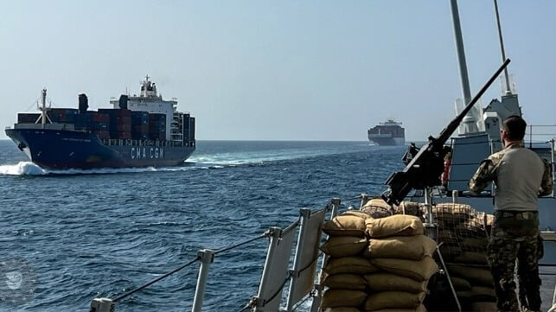Aspides báo cáo rằng hơn 370 tàu đã được bảo vệ chặt chẽ trong các hoạt động năm 2024
Hội đồng Liên minh châu Âu đã xác nhận vào thứ sáu, ngày 14 tháng 2, quyết định gia hạn nhiệm vụ của hoạt động an ninh hàng hải EU tại Biển Đỏ và các khu vực xung quanh thêm một năm nữa. Sau khi xem xét chiến lược EUNAVFOR Aspides và kết quả của nó, hội đồng đã gia hạn nhiệm vụ cho đến ngày 28 tháng 2 năm 2026, với chi phí dự kiến ​​là hơn 17 triệu euro (17,8 triệu đô la).
Các nhiệm vụ tuần tra và bảo vệ bắt đầu vào tháng 2 năm 2024 cũng như hỗ trợ tìm kiếm cứu nạn và các hoạt động khác. Bộ chỉ huy của Aspides báo cáo rằng trong năm đầu tiên, hơn 640 tàu buôn đã được hỗ trợ, trong đó hơn 370 tàu được hộ tống bảo vệ chặt chẽ. Các tàu được yêu cầu yêu cầu lực lượng hỗ trợ. Các tàu chiến tham gia nỗ lực này bao gồm tàu ​​khu trục của Pháp, tàu khu trục của Ý Caio Duilio và Federico Martinengo, và tàu Hydra của Hy Lạp mới được bổ sung gần đây. Các quốc gia khác đã đóng góp nhân sự cho nỗ lực này, do Đô đốc Vasileios Gryparis của Hải quân Hy Lạp chỉ huy.
Aspides báo cáo rằng họ đã phá hủy bốn tên lửa đạn đạo, 18 UAV và 20 máy bay không người lái USV trong một phần của hoạt động bảo vệ tàu buôn. Tổng cộng 50 thuyền viên cũng được cứu từ các tàu bị Houthis phá hủy cũng như từ các sự cố hàng hải khác trong khu vực. Aspides đã bảo vệ nhiệm vụ cứu hộ và các nỗ lực kéo tàu Sounion đang bốc cháy vào năm ngoái.
Quyết định gia hạn nhiệm vụ được đưa ra mặc dù Houthis đã hứa sẽ tham gia lệnh ngừng bắn ở Gaza và không còn nhắm vào tàu vận tải quốc tế nữa vào một tháng trước. Không có hành vi thù địch nào được báo cáo kể từ giữa tháng 1. Houthis cho biết họ sẽ tiếp tục nhắm vào các tàu có liên quan đến Israel và đe dọa sẽ tiếp tục các cuộc tấn công nếu lệnh ngừng bắn bị phá vỡ.
Hội đồng cũng đã mở rộng nhiệm vụ của Aspides để đảm bảo hơn nữa nhận thức về tình hình hàng hải. Hội đồng cho biết Aspides sẽ có thể thu thập thông tin về hoạt động buôn bán vũ khí và hạm đội tàu bóng tối. Aspides sẽ chia sẻ thông tin này với nhiều tổ chức quốc tế để tăng cường nỗ lực phối hợp thực thi pháp luật.
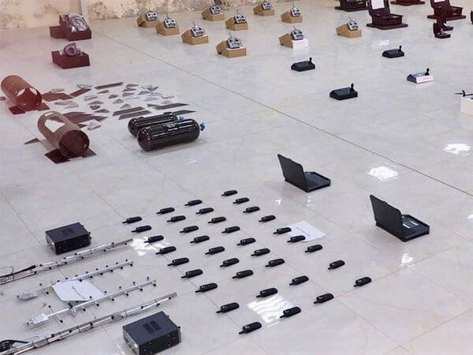
Một số dụng cụ bị Cảnh sát biển Yemen (US CENTCOM) tịch thu
Bộ Tư lệnh Trung ương Mỹ (CENTCOM) đã báo cáo vào tuần trước rằng chính phủ hợp pháp của Yemen và Cảnh sát biển của họ đã chặn một lô hàng vật liệu từ Iran đến Houthis. Cảnh sát biển Yemen đã chặn một chiếc thuyền đánh cá ở phía nam Biển Đỏ mà CENTCOM cho biết là đang trên đường đến cảng Hodeidah và được cho là có nguồn gốc từ Iran.
Chiếc thuyền này có một container dài 40 feet chứa các thiết bị quân sự rời, bao gồm các cấu trúc tên lửa hành trình, động cơ phản lực được sử dụng trong tên lửa hành trình và máy bay không người lái tự sát, và máy bay không người lái trinh sát, ngoài ra còn có radar hàng hải, hệ thống gây nhiễu hiện đại và hệ thống liên lạc không dây tiên tiến. Đây là lần chặn đầu tiên được Cảnh sát biển Yemen báo cáo, nhưng CENTCOM đã báo cáo một số vụ tịch thu ngoài các nỗ lực phá hủy kho vũ khí trong các nhà kho của Houthi.
Aspides được thiết lập ngày 8 tháng 2 năm 2024, với nhiệm vụ phòng thủ nhằm bảo vệ hoạt động vận tải biển trên Biển Đỏ, bao gồm vùng biển Bab al-Mandeb và Vịnh Aden cũng như phạm vi rộng hơn tới Biển Ả Rập, Vịnh Oman, Vịnh Ba Tư và Eo biển Hormuz. EU thành lập Aspides để bảo vệ hoạt động vận tải biển nhưng đã cho phép Aspides đáp trả hỏa lực thù địch so với hoạt động của Mỹ có nhiệm vụ tấn công nhiều hơn là ngăn chặn các hành động của Houthis.
-------------------------------

